**RNA Aproximador de Funções (Relatório)**

**Introdução**

As redes neurais, como o nome sugere, são redes idealizadas a partir da biologia humana, na qual há uma coleção de neurónios também chamados de nós, que transmitem informações para outros, com a finalidade de resolver problemas complexos de aprendizado de máquina, tais como analise e classificação de imagens.

O objetivo principal das RNAs é aproximar funções, ou seja, aprender a mapear entradas para saídas, o que permite a modelagem de padrões e a tomada de decisões em tarefas como reconhecimento e predição de padrões.

Para efetivamente consolidar uma rede neural artificial (RNA) competente, é necessário analisar diversos fatores. Durante a época entre 2010 e 2020, houve uma intensa competição entre empresas e pesquisadores, todos utilizando uma mesma base de dados pré-determinada de imagens com a finalidade de desenvolver a melhor rede neural. Dentre as soluções observadas, foi identificado que uma rede competente faz uso eficiente de neurônios nas camadas ocultas e de funções de ativação adequadas.

Neste relatório, será avaliado o impacto da quantidade de neurônios em uma determinada MLP utilizando o algoritmo Adam e funções de ativações não lineares. Os gráficos apresentados ilustrarão a função original, a curva de erro e a função aproximada, destacando as principais variações e conclusões obtidas a partir de repetidas tentativas.

**Condução de testes**

A partir do código fornecido pelo professor Ricardo de Carvalho Destro em aula, forma realizadas modificações na quantidade de interações, simulações e neurónios na camada oculta (arquiteturas). Com a finalidade de compreender o impacto que a mudança causa, e diante disso, o grupo identificou certos padrões.

1. Ao optar a utilização de uma arquitetura simplificada, ou seja, menos neurónios na camada oculta como (15, 5), observou-se um desempenho mais rápido, porém em contrapartida apresentou uma capacidade mais limitada comparada as outras (50, 20) para identificar padrões mais complexos, observado em curva de erro de treinamento.
2. A quantidade de interações pode apresentar um impacto positivo ou negativo dependendo da arquitetura da rede, uma vez que poucas interações podem ser insuficientes para a rede aprender os padrões de dados, e muitas interações excessivas podem causar overfitting.
3. Realizar um número grande de simulações ajuda a medir a consistência da rede. Quanto maior o número de simulações, mais confiáveis serão as médias de erro e os desvios padrão em uma determinada RNA.

**Exemplo**

Utilizando o teste1.npy como exemplo foram realizadas 600 interações e 10 simulações, com a quantidade de neurônios na camada oculta reduzida a (5,2) para agilizar a geração do modelo, com medo que o computador da FEI demoraria. Obtivemos os seguintes resultados conforme a *Imagem 1* (Função Original, Curva de erro e Função Original x Função aproximada respectivamente):

* Desvio padrão+- 0.03143
* Média de erros+- 0.01941

Ao aumentarmos ligeiramente a quantidade de neurónios na 1ª camada oculta para 1, percebemos que o desvio padrão cai para 0.00116.

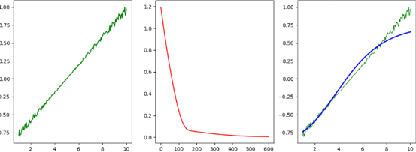

*Imagem 1*